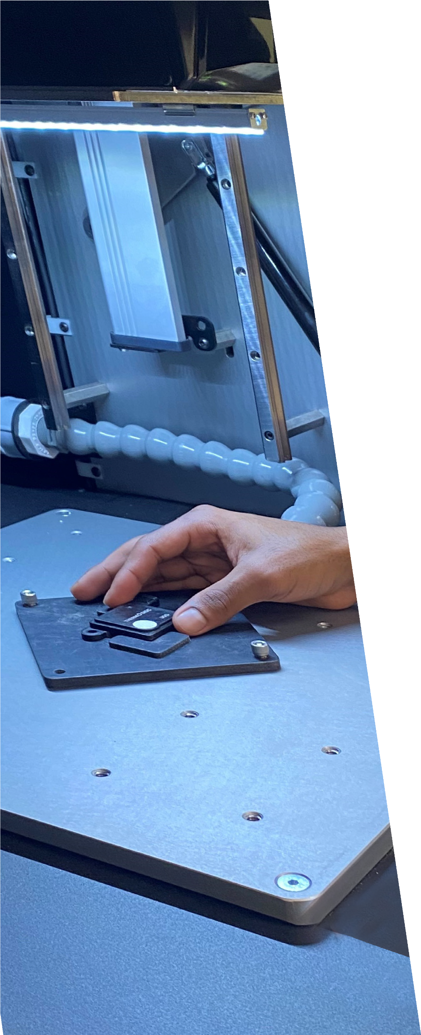




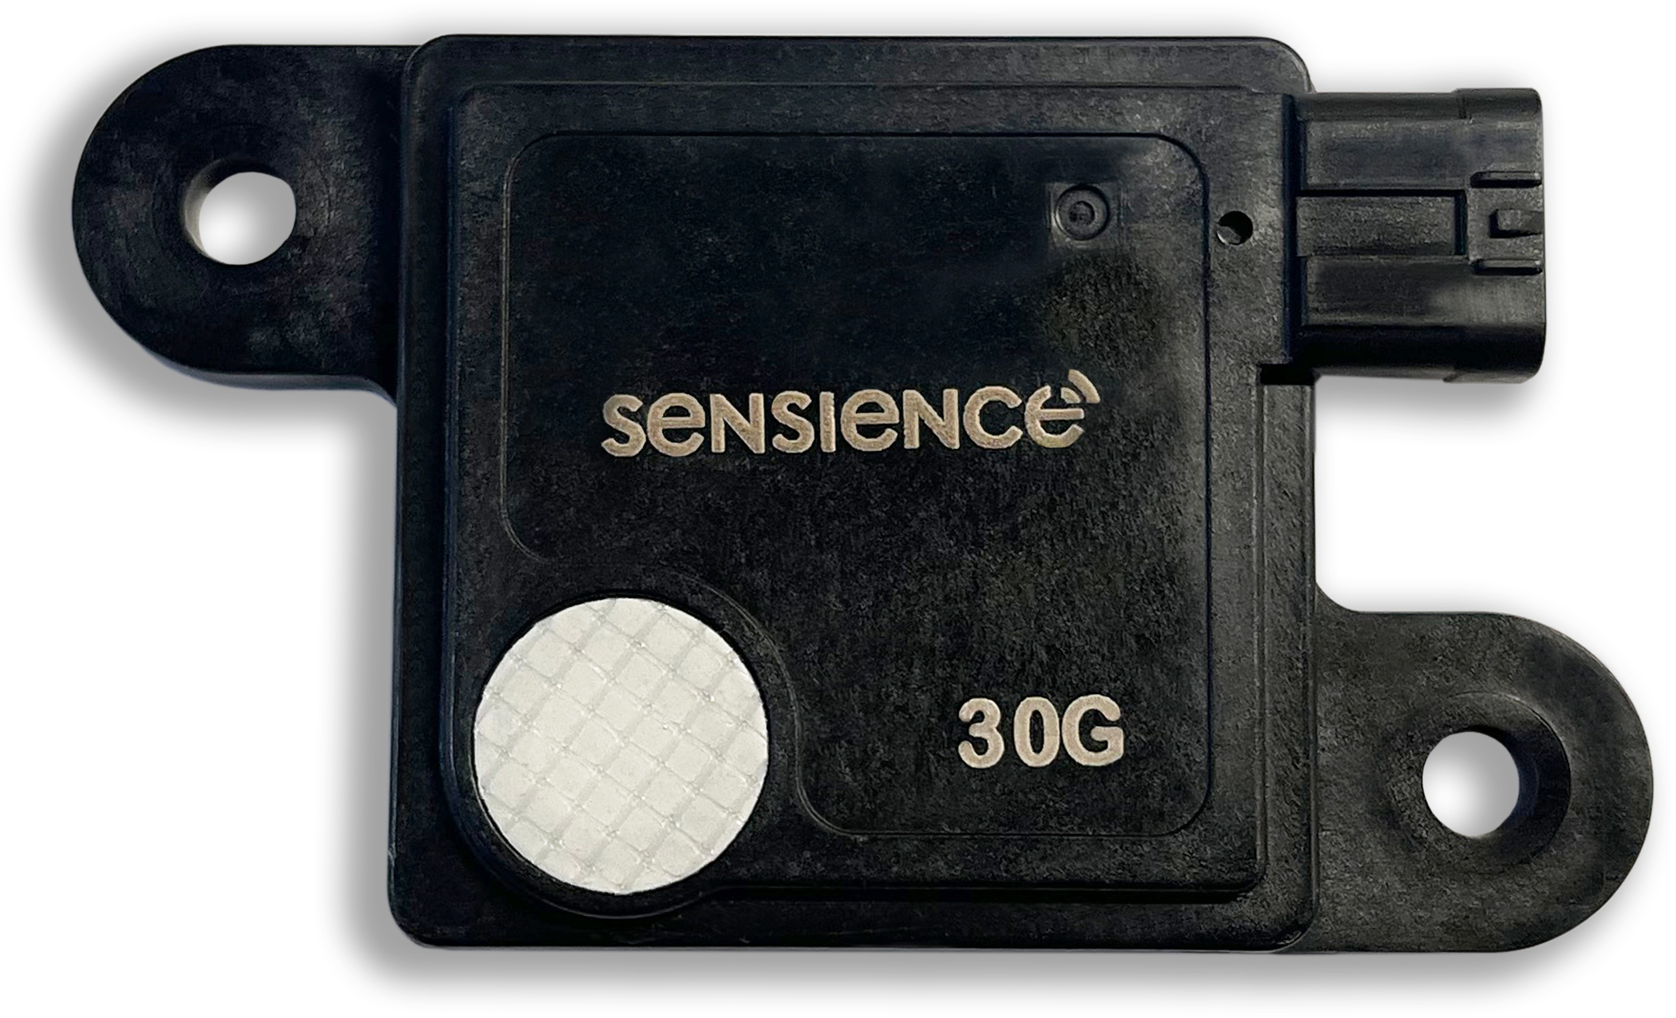
A2L 냉매 가스 센서

A2L 냉매 가스 센서
특허를 받은 네바다나노(NevadaNano*) 기술로 가능해진 Sensience® A2L 가스 감지 센서는 정확한 냉매 감지 시스템을 위한 올인원 센싱 솔루션으로, 개발 시간과 노력을 절약하면서도 높은 시스템 신뢰성을 제공합니다.

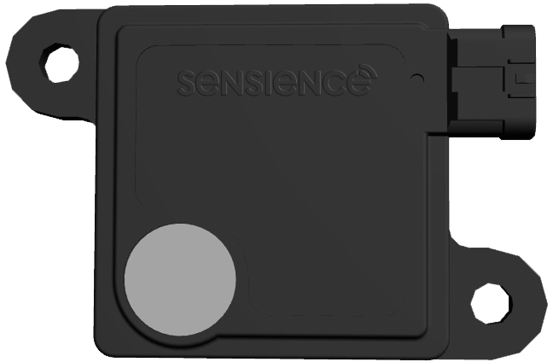
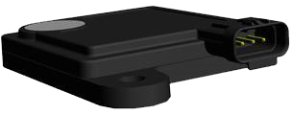

고신뢰성 MEMs 기술
- 진동 시험을 포함한 모든 AHRTI 테스트 요구 사항을 충족하며, 최고 수준의 성능을 입증하고 있습니다.
검증된 기술: 수십만 개의 제품이 성공적으로 위험한 환경 분야에 적용되었습니다.
- 타 물질에 의한 센서 오염이 없으며, 보정 및 유지보수가 필요하지 않습니다.
  - UL-60335-2-40 Annex LL에 명시된 화학물질로 인한 반응을 하지 않습니다.
온도, 습도 및 압력 감지를 위해 내장된 센서로 인한 주변 조건으로 인한 오 검출이 없습니다.

산업의 책임자
- 입증된 경험
  - 70년 이상에 걸쳐 HVACR 산업에서 환경 감지 및 보호를 제공해왔습니다.
  - 가연성 가스 감지 제품의 성공적인 적용이 15년 이상 지속되고 있습니다.
  - Therm-O-Disc 연구소에서는 광범위한 내부 신뢰성 테스트 역량과 경험이 있습니다.
  - 지속 가능한 환경 유지
  - 750 GWP (Global Warming Potential) 이하의 A2L 냉매를 사용하여 하이드로플루오로카본(HFC) 단계 감소를 가능하게 합니다.
  - 가연성 냉매를 사용하는 공조 및 냉동 시스템이 건축 규정을 준수할 수 있도록 가능하게 합니다.

동작 원리
분자 특성 분광계 냉매 가스 센서의 변환기는 정밀 나노열량계가 달린 미세 가공된 막으로 구성됩니다. 변환기는 계속해서 공기를 샘플링하여 지정된 냉매의 분자적 특성과 일치하는 가스가 존재하는지 여부를 확인합니다. 센서 데이터는 특허 받은 알고리즘을 통해 처리되어 온도 범위 -40°C에서 +80°C 및 0%에서 100% 상대 습도 응축 조건까지 다양한 환경 범위에서 농도를 정확하게 보고합니다.

기술적 사양




냉매 | - R-32  - R-454 Blends  - Dual Detection R32/R454B
통신 인터페이스 | - RS-485 Modbus® RTU output options:  %LFL Alarm Threshold  R32 7%-19%LFL  R454B 10%-19%LFL  - Digital serial UART (3.3V OR 5V)-in development  - Analog (0-3.3V)-in development  - PWM Alarm output  R32 7%-19%LFL  R454B 10%-19%LFL
전압/전류 | - 5Vdc ± 10%  - 80mA max
규격 인증 | - UL 60335-2-40 Annex LL
사용 온도 | - -40 TO 80°C Continuous, 85°C Intermittent
보관 온도 | - -40 TO 85°C (unpowered)
사용 습도 범위 | - 0 to 100% RH Condensing
사용 압력 범위 | - 65 TO 110 kPa
측정 범위 | - 0-100% LFL
정밀도 | - 0.1% LFL
반응 시간 | - <15 seconds to 25% LFL step change
수명 | - 보정이 필요 없는 15년 이상의 수명

A2L 냉매 누출 감지
긴수명 센서 내 오염성
보정이 필요하지 않습니다
UL 60335-2-40
Annex LL 규정 준수

기본적인 치수(mm)

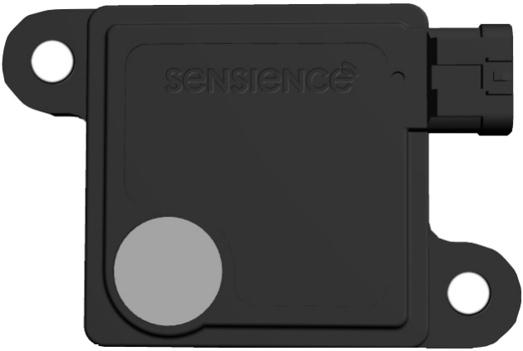

41.2 25.6

Ø 4.8
(2 Places)

41.2
55.8
71.2
8.7



3.6
30G A2L 냉매 센서:
유연한 옵션, 적용이 쉽습니다

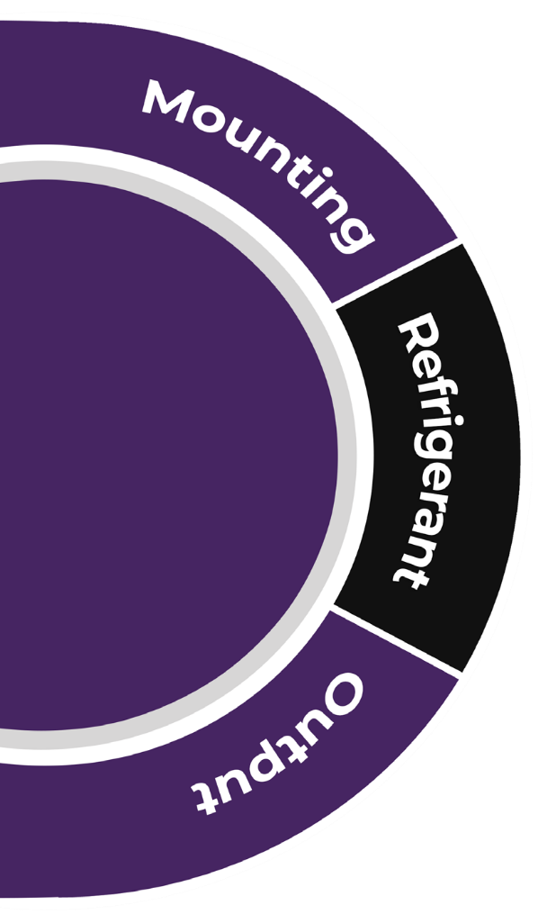
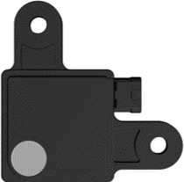
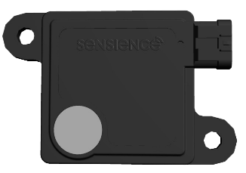

AVAILABLE OPTIONS
사용 가능한 맞춤형 마운팅 구성이 있습니다.

R32 R454B R454C

RS-485
Modbus RTU
긴 거리에 적합하며, 온도, 상대 습도, 절대 압력도 사용 가능합니다.

UART Serial* 공학 및 개발 테스트에 적합합니다.

3.3V Analog* 단거리부터 중간거리에 적합합니다;
LFL% 및 상태 코드에 대해서 지원됩니다.

Pulse Width Modulation (PWM)* 경보 출력
*In development

A2L 가스 감지 기술 비교1
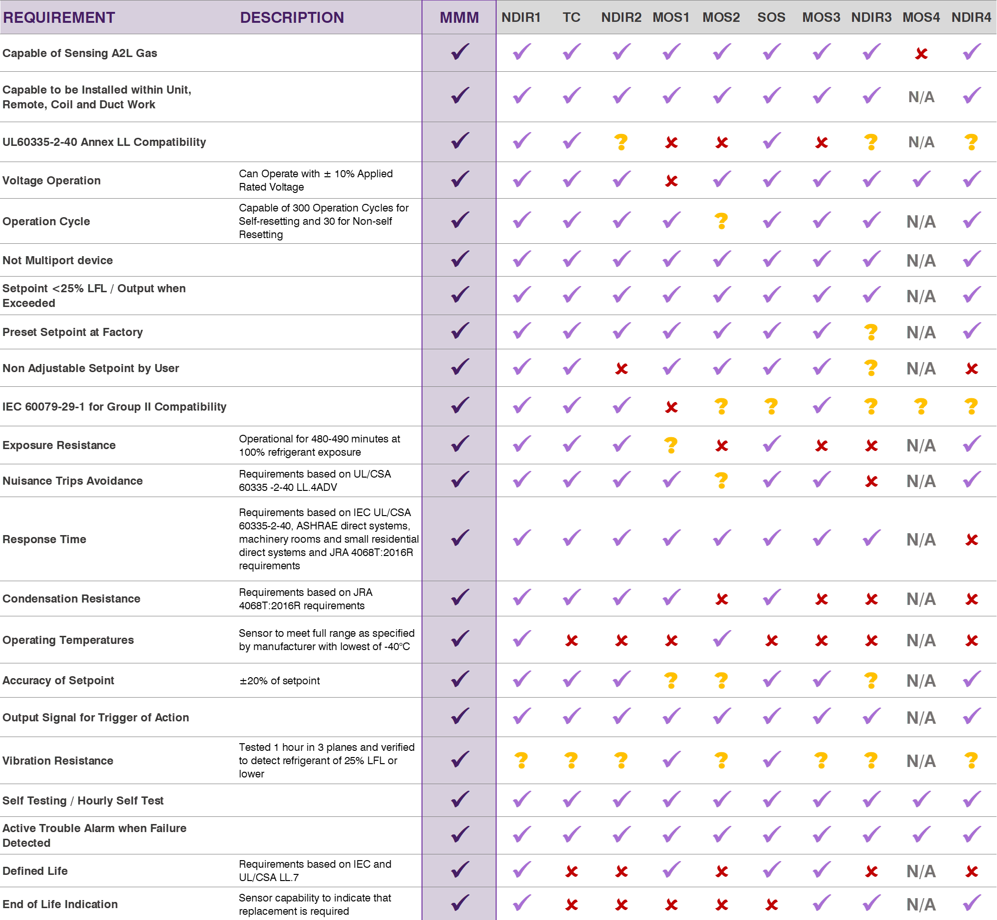

2




LEGEND
Yes No Not Specified

MMM | Micro Machined Membrane | SS | Speed of Sound
NDIR | Nondispersive Infrared | NA | Not Applicable
TC | Thermal Conductivity | LFL | Lower Flammability Limit, as Defined by ASHRAE  Standard 34 LFL for R-32 is 14.4% v/v
MOS | Metal-Oxide Semiconductor
1 자료는 AHRTI Report No. 9014를 기반으로 합니다. 2 이들은 동일한 기술을 사용하는 다른 제조업체입니다.




Mitigation Board가 필요하신가요?
Sensience는 제어 보드 요구 사항을 위해 ICM Controls®와 파트너십을 맺었습니다.
개요
Sensience A2L 감지 솔루션은 신뢰할 수 있는 A2L 냉매 감지 기능과 함께 보조 제어 인터페이스 옵션을 제공합니다. 이러한 솔루션은 OEM 업체가 MODBUS 메시징이나 Dry Contact 제어를 통한 알림을 통해 A2L 누출 감지 기능을 쉽게 추가할 수 있도록 합니다. 또한 보완 fan 제어를 통해 시스템 유연성을 더욱 높일 수 있습니다.



특징
사양

공장에서 구성 가능한 설정
✓ 유연한 LFL 감지 임계값 설정
– LFL범위 (10-20%)
✓ 팬 퍼지 시간
✓ 최소 경보 시간
✓ 입력 전압
24 VAC +/- 25%
24 VDC +/- 25%
✓ 주파수 50/60Hz

출력
동작 환경

✓ 누출 감지
- CC Dry Contact Leak Detection
- SPST, C300 Pilot Duty Rating
✓ 완화 팬
- Form C Dry Contacts (COM, NO and NC)
- SPDT, 2HP @ 277VAC, 1HP @ 125VAC
- 10,000 Cycles
✓ 동작 상태
- Status Normal LED
- Operating Fault LED
✓ 동작 온도:
-40C to 70C
✓ 보관 온도:
-40C to 85C
✓ 동작 습도 범위:
0%-95%
✓ 치수:
Width: 76.2 (3inch)
Length: 88.9 (3.5inch)
Height: 25.4 (1inch)

추가 정보를 원하시면 sensience.com/contact-us/ 로 이메일을 보내주시거나 아래의 QR 코드를 스마트폰으로 캡처해 주세요.

우리의 기술 파트너에게 특별한 감사를 전합니다:



Copyright @2023 Sensience. All rights reserved.

